LAPORAN PRAKTIKUM
MATA KULIAH PEMROGRAMAN WEB



Oleh:
Muhammad Rizqi Raihan Adriansyah-707012500087
D4SIKC 49-04

PROGRAM STUDI S.Ter SISTEM INFORMASI KOTA CERDAS
FAKULTAS ILMU TERAPAN
UNIVERSITAS TELKOM
BANDUNG
2026

Tujuan Praktikum
Setelah mengikuti praktikum ini mahasiswa diharapkan dapat:
1. Mampu melakukan koneksi antara PHP dan database
2. Mampu melakukan insert data ke dalam database melalui code PHP
3. Memahai apa itu konsep CRUD dalam database.
4. Mampu melakukan CRUD terhadap database dengan menggunakan PHP.

Alat dan Bahan
- Laptop
- Internet
- Software

Langkah – Langkah Praktikum

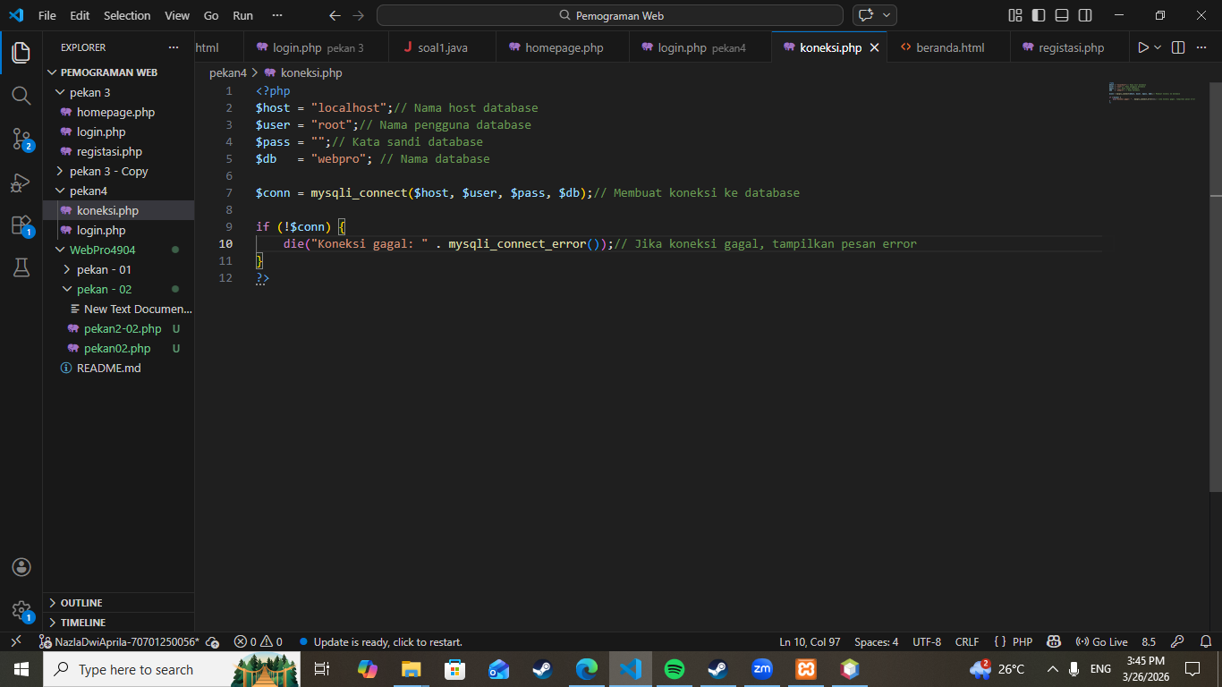

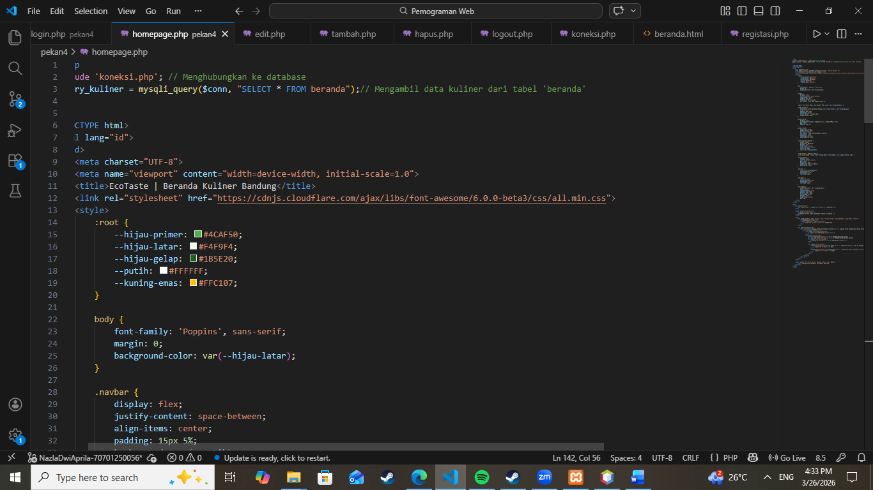
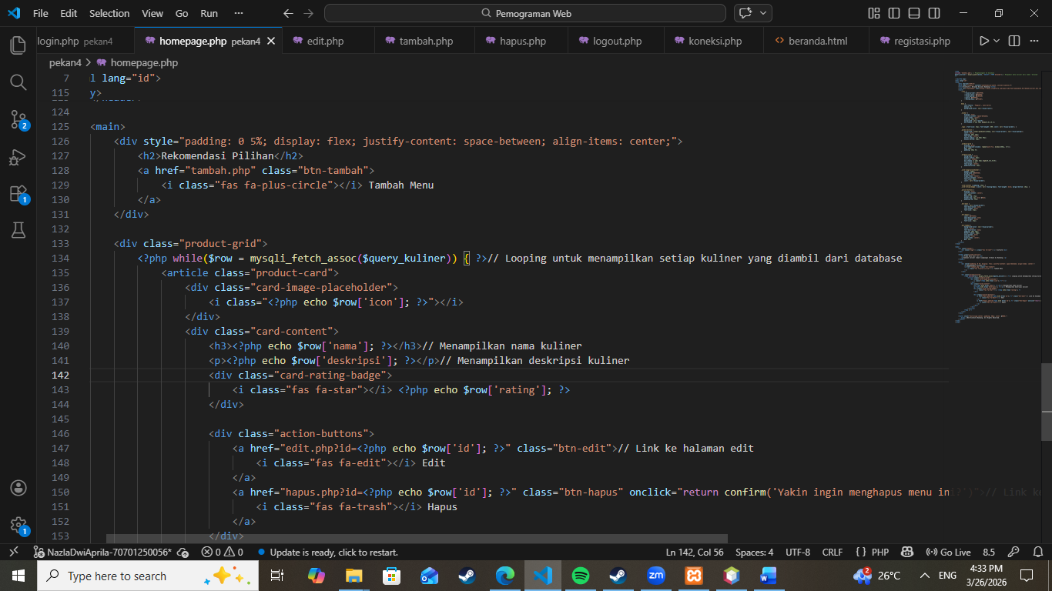
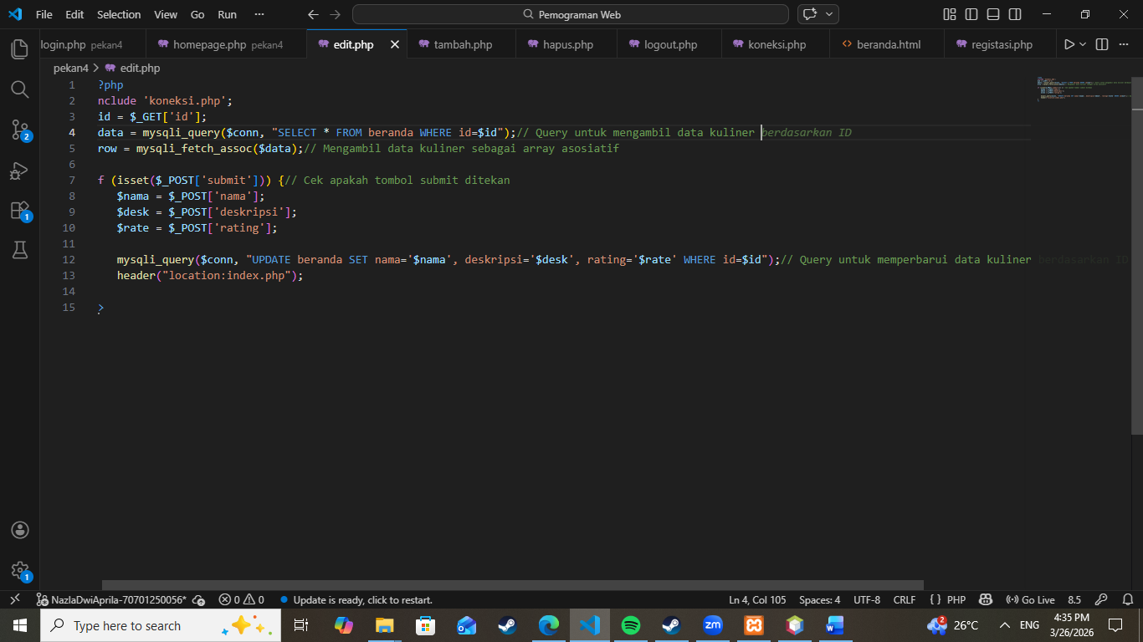
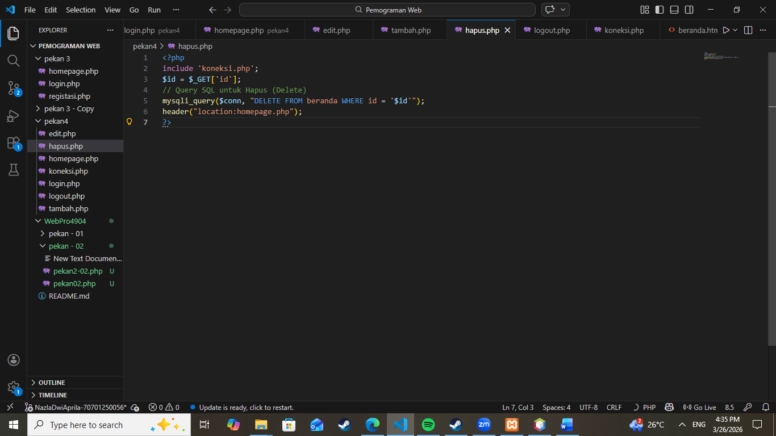
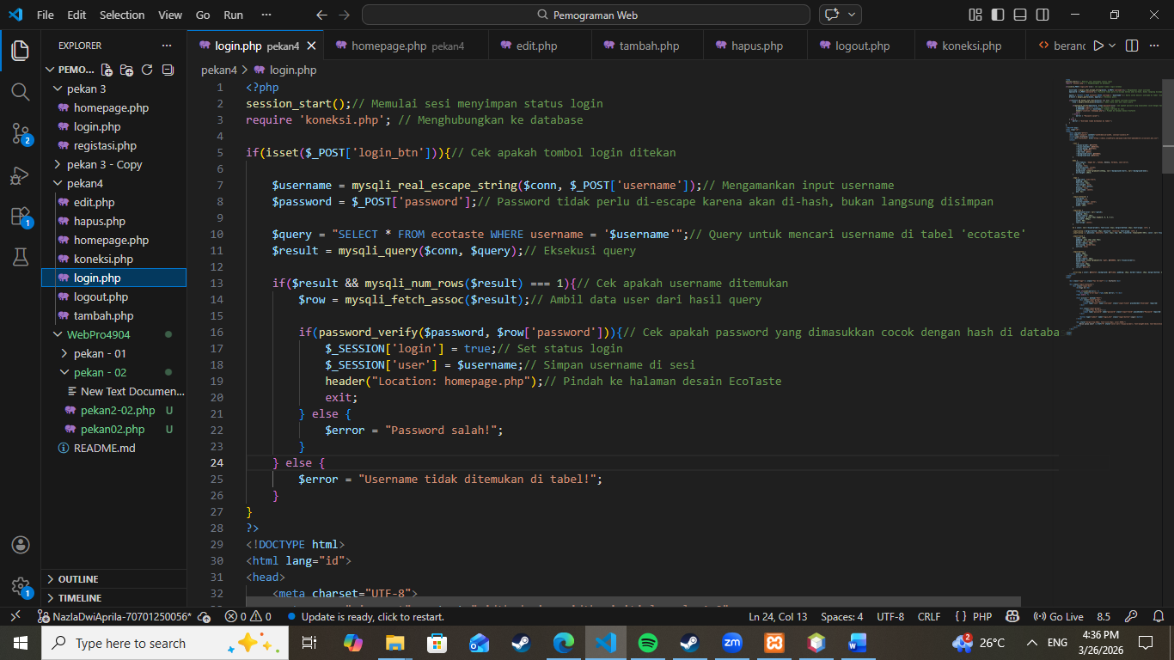
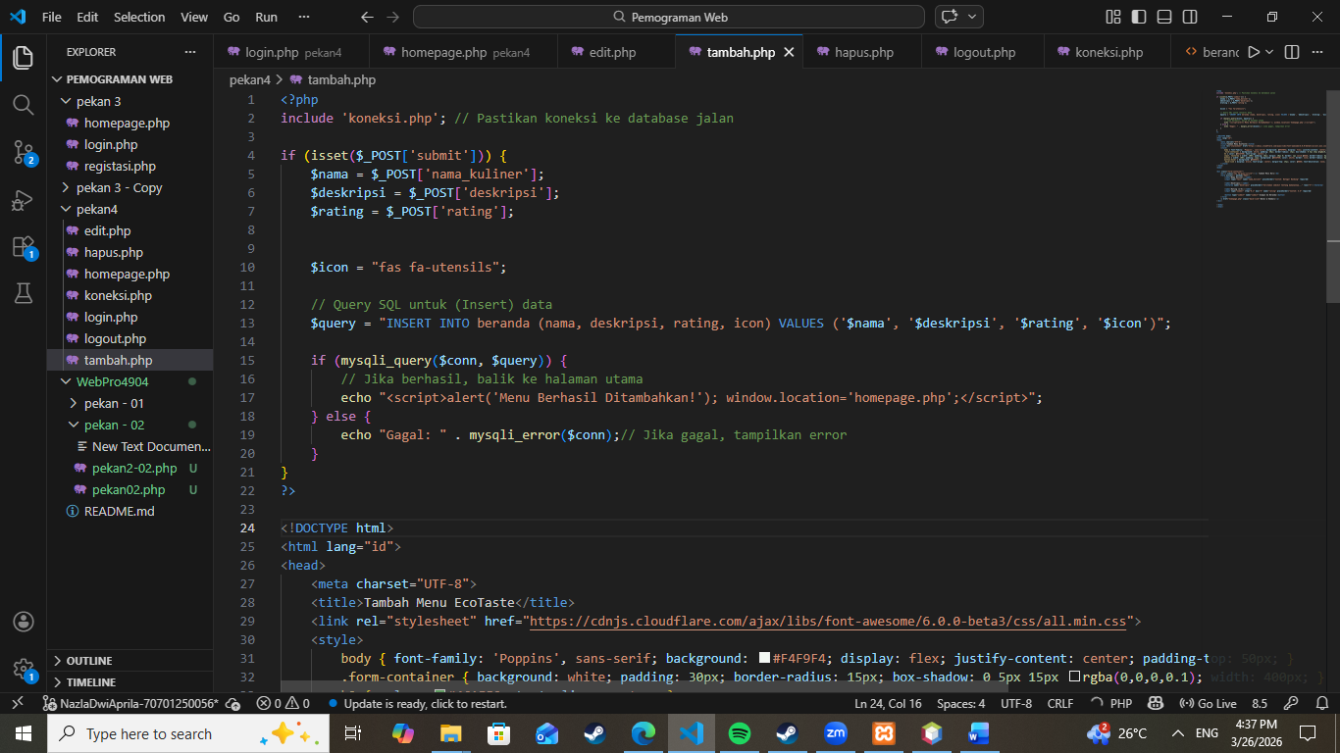
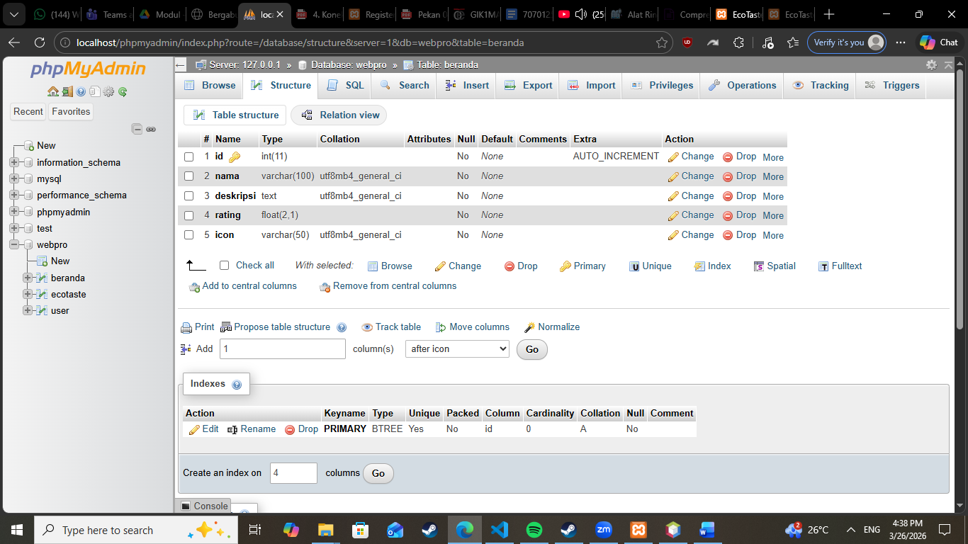
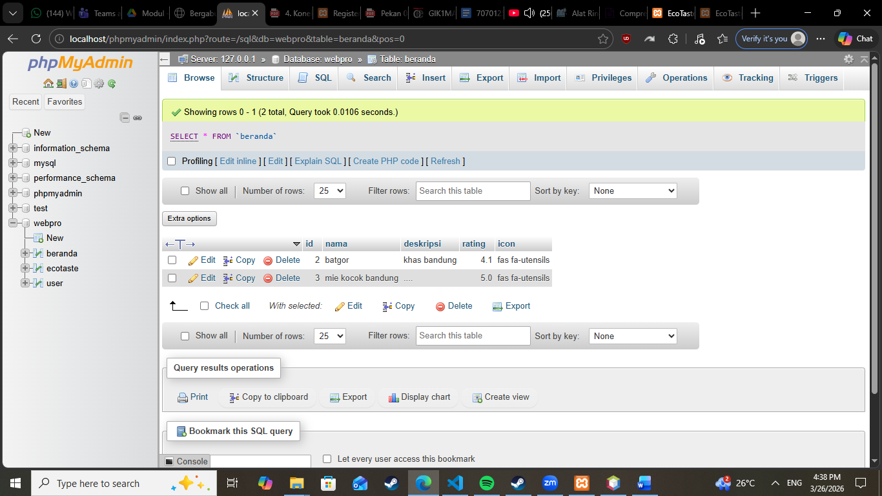
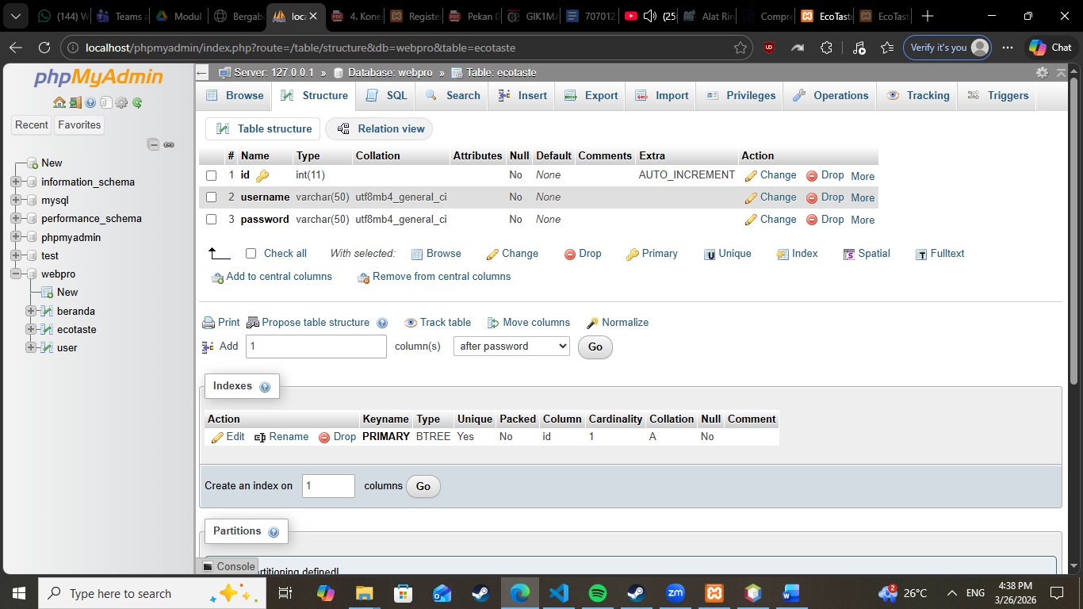
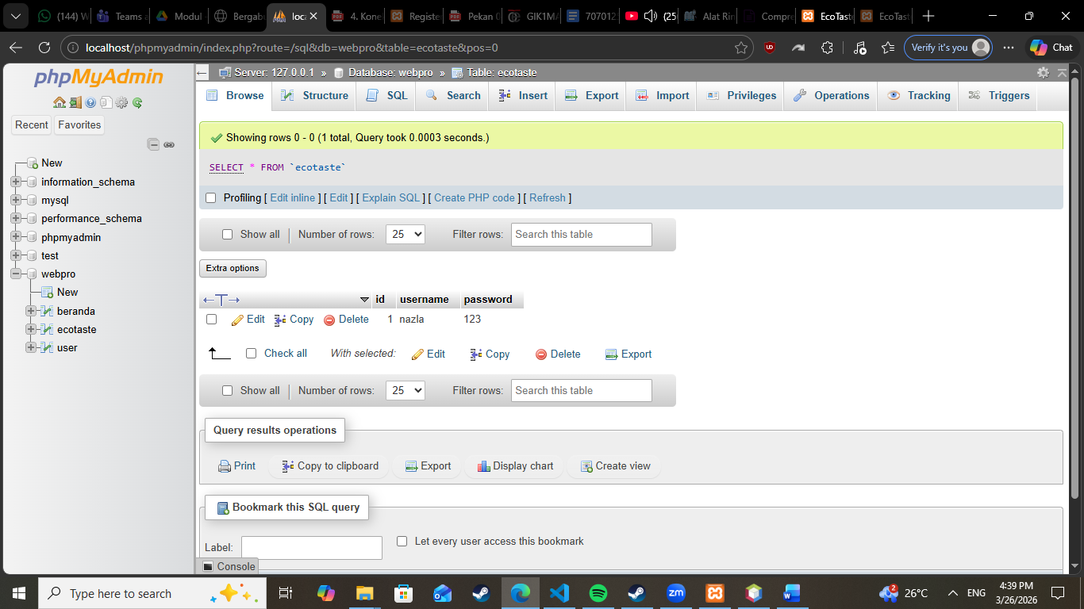

Hasil dan Program
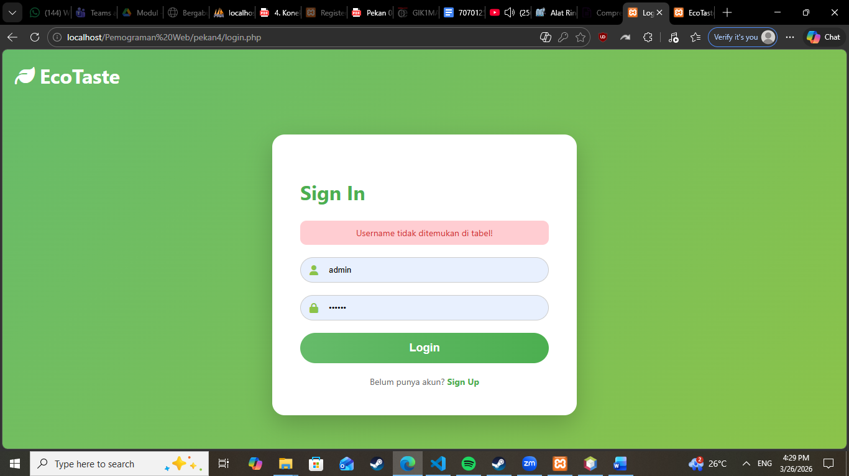
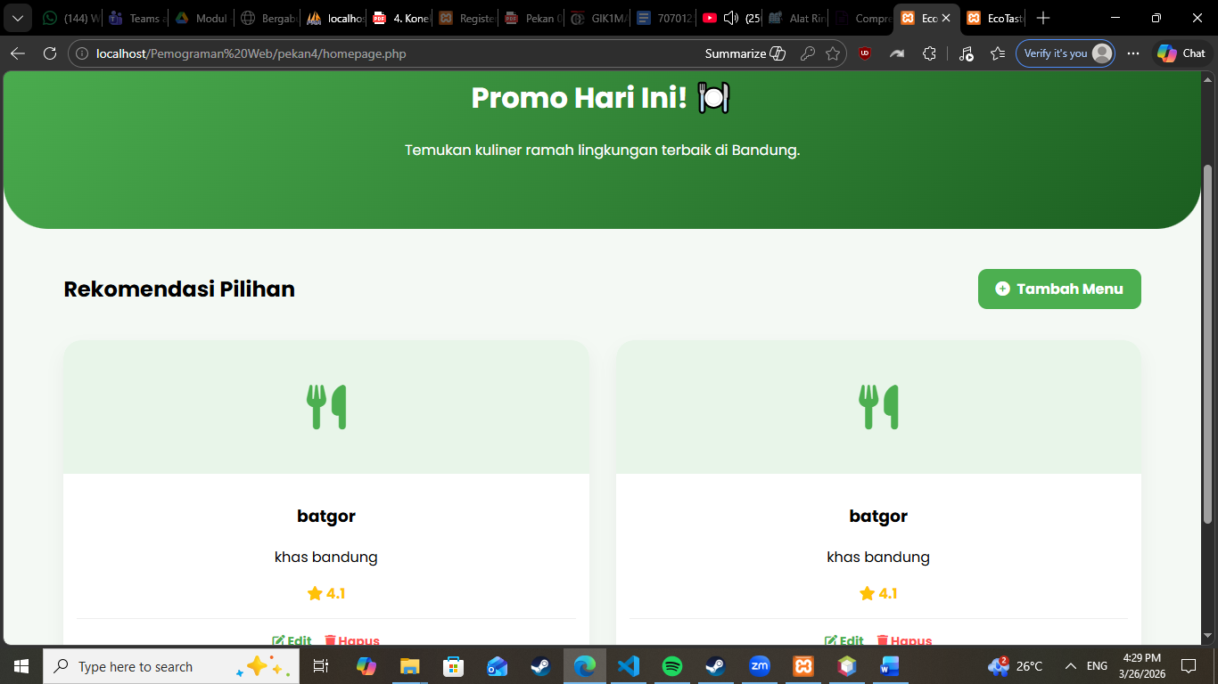
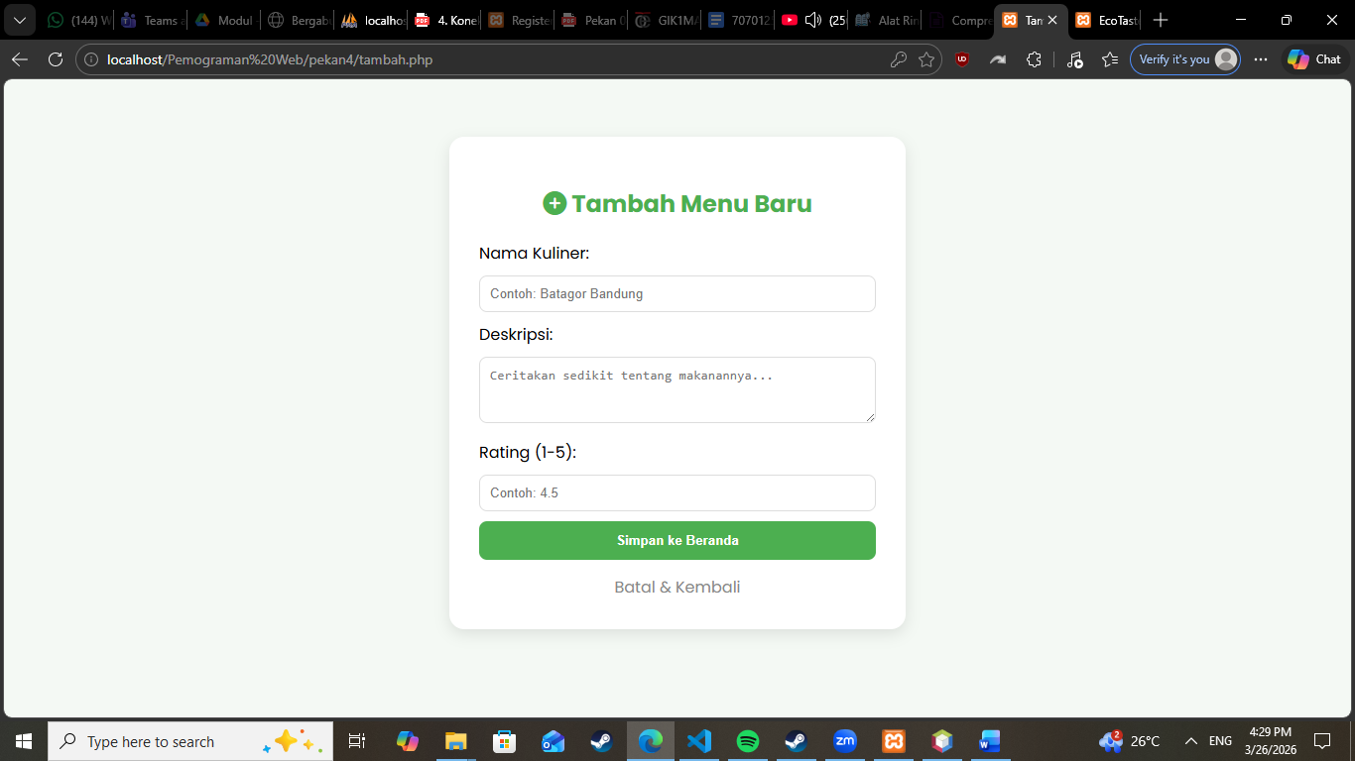
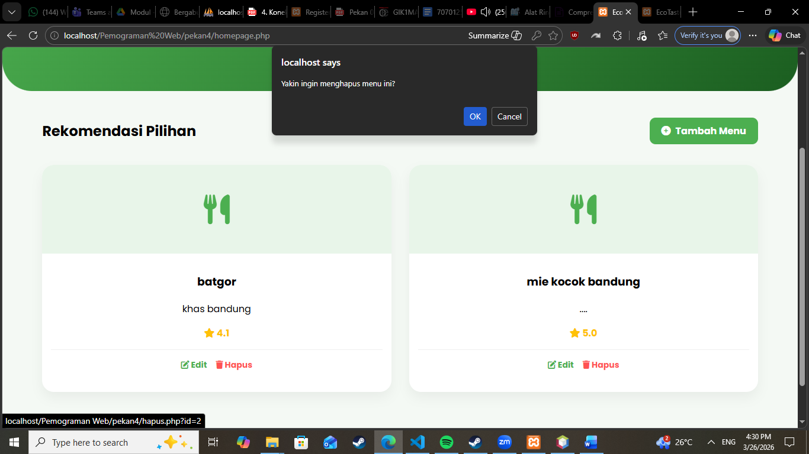

Kesimpulan
Melalui praktikum Pekan 4 ini, kita bisa mengetahui penyusun dan mengimplementasikan mekanisme interaksi antara Server-Side (logika PHP), dan Database Management System (MySQL)

